**FARMING - COR**



**APRENDICES:**

**SERGIO ALEJANDRO CALDERON PERDOMO**

**ENYEER MANUEL GRANADOS MARDINIS**

**FICHA: 2558104**

**SERVICIO NACIONAL DE APRENDIZAJE - SENA**

**CENTRO DE ELECTRICIDAD, ELECTRÓNICA Y TELECOMUNICACIONES - CEET**

**INSTRUCTORA: MIGUEL ANGEL**

**BOGOTÁ D.C**

## **Introducción**

Este documento presenta el plan de instalación del proyecto Farming-Cor, una iniciativa que busca facilitar la donación de productos agrícolas. El objetivo principal es proporcionar una guía clara y concisa para la instalación exitosa del sistema en el entorno objetivo, asegurando una implementación eficiente, minimizando errores y maximizando la disponibilidad del sistema para la donación de productos.

**Objetivo:**

El objetivo de este plan de instalación es proporcionar una guía clara y concisa para la instalación exitosa del proyecto Farming-Cor en el entorno objetivo. Este documento debe asegurar que la instalación se realice de manera eficiente, minimizando errores y maximizando la disponibilidad del sistema para la donación de productos.

**Alcance del Documento:**

Este plan de instalación abarca los siguientes aspectos:

* Requisitos del sistema: Detalla las especificaciones técnicas del hardware y software necesarios para ejecutar Farming-Cor.
* Preparación del entorno: Describe las tareas previas a la instalación, como la configuración del sistema operativo y la instalación de software adicional.
* Proceso de instalación: Guía paso a paso para la instalación de Farming-Cor, incluyendo la descarga del software, la configuración de los parámetros y la creación de usuarios.

**Justificación**

El plan de instalación permitirá una implementación rápida y sin errores, ahorrando tiempo y recursos. El documento proporcionará una guía clara y concisa para cada paso del proceso, minimizando la necesidad de asistencia técnica y el tiempo de inactividad del sistema.

Facilitará la instalación de Farming-Cor en múltiples equipos, simplificando la expansión del proyecto. El documento proporcionará instrucciones para la instalación en diferentes plataformas y configuraciones, lo que permitirá escalar la solución a medida que crezca la demanda de donaciones de productos.

**Proceso de instalación.**

**Aplicaciones Web a Utilizar para hacer despliegue:**

Las aplicaciones que se utilizaron para hacer el despliegue son para la base de datos va a ser clever cloud, para el backend va a ser render y por último para el frontend va a ser netlify. Aunque también usaremos github para poder enlazar los archivos de una manera más rápida y eficaz.

**¿Qué es Clever Cloud?**

Clever Cloud es una plataforma como servicio (PaaS) que te permite crear, implementar y escalar aplicaciones en la nube. Ofrece una amplia gama de herramientas y servicios para ayudarte a desarrollar, probar y gestionar tus aplicaciones de forma eficiente.

**Despliegue de la base de datos con Clever Cloud:**

Primero tenemos que abrir clever cloud

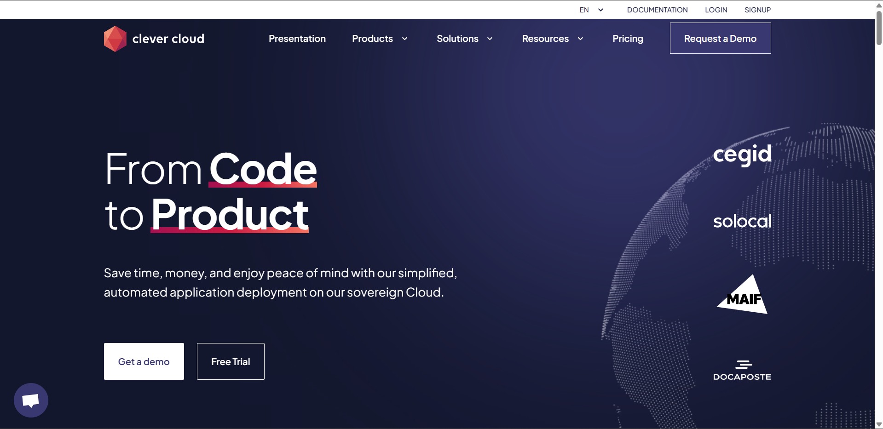

Inicia sesión en tu cuenta de Clever Cloud o crea una nueva si no tienes una.



ahora en esta ventana procederemos a logearnos

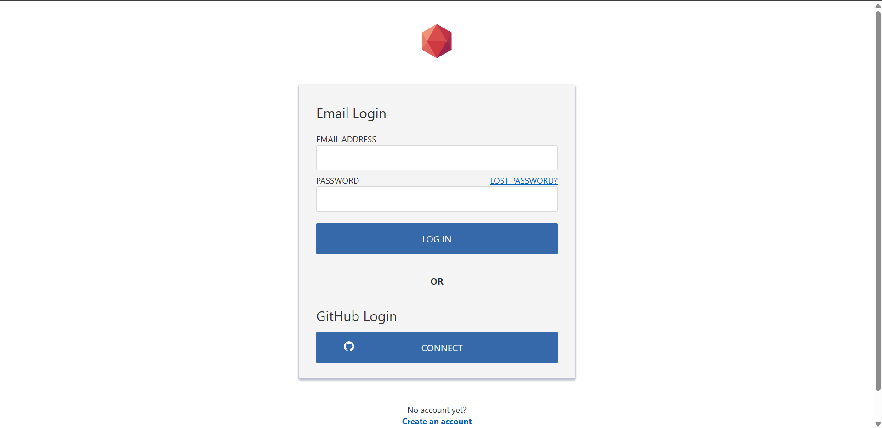

Cuando ya se inicie veremos esta página principal

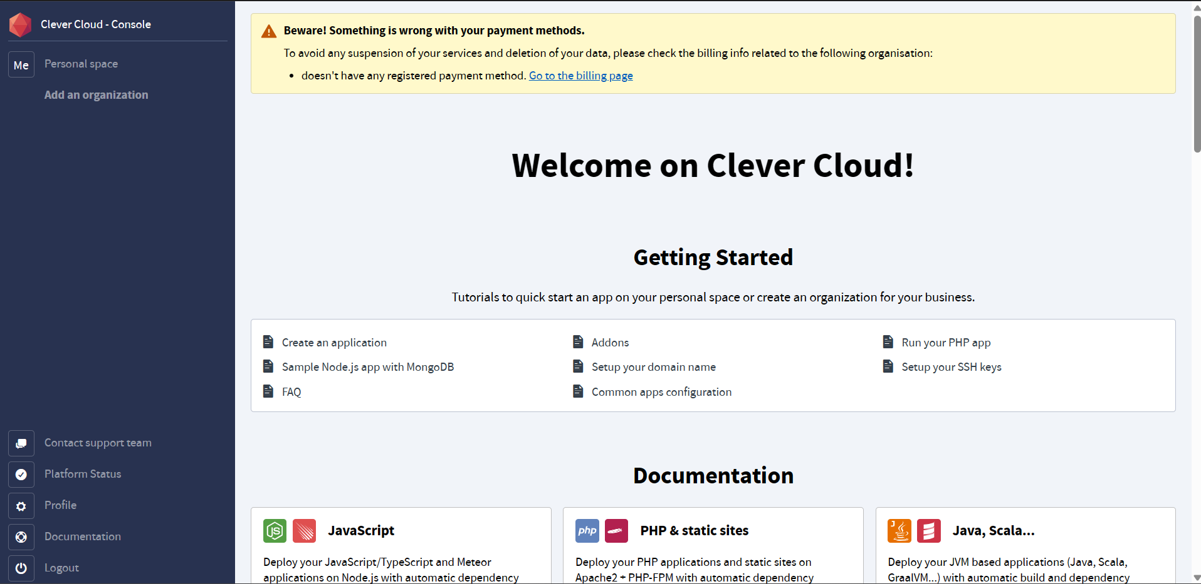

Crea una nueva organización para agrupar tus proyectos y recursos en Clever Cloud.

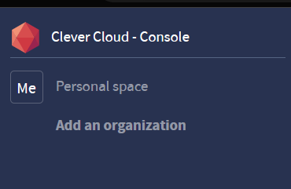

Agrega un complemento a tu organización para acceder a diferentes servicios, como bases de datos, herramientas de desarrollo y más.

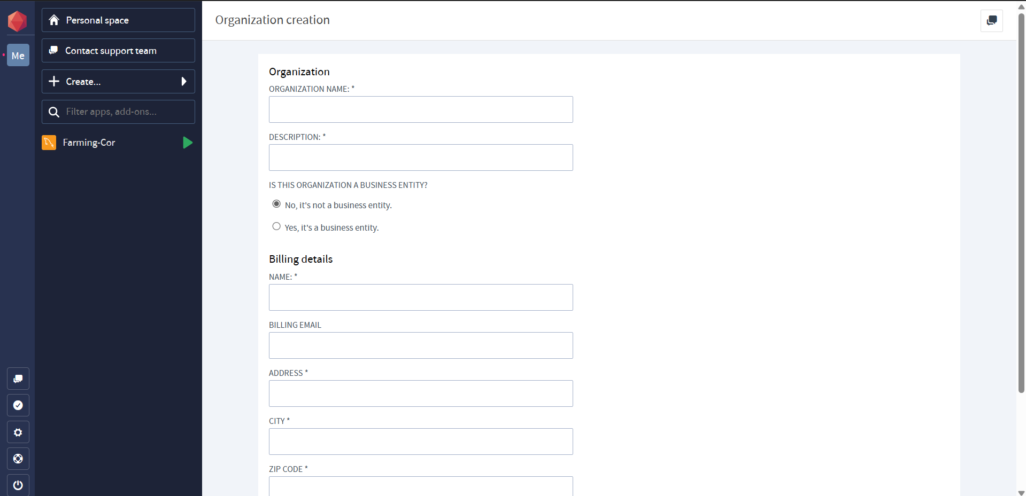

Ahora le daremos en create

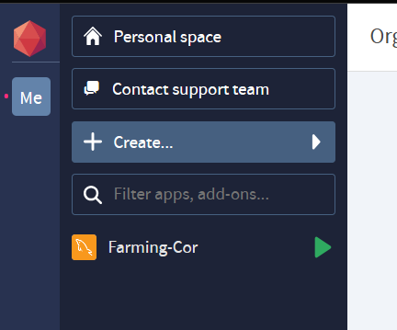

Nos aparecerá esto, ahora le daremos en la opción an add-on

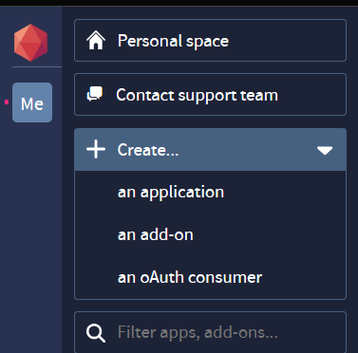

después de esto nos aparecerá esta vista

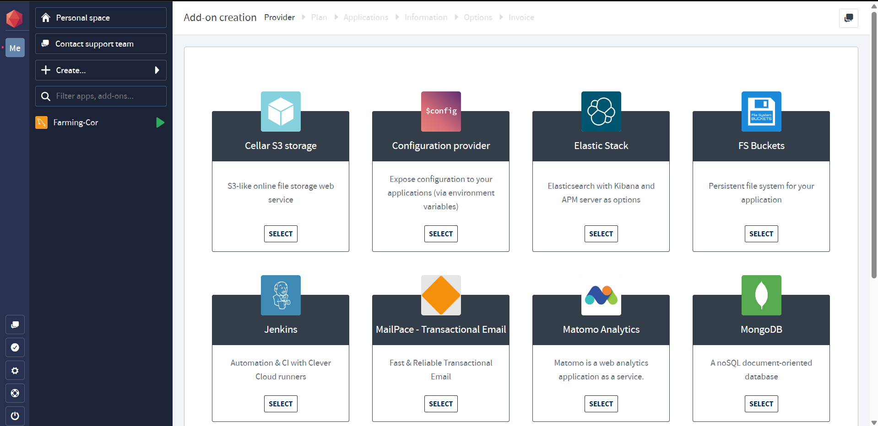

Elige la opción gratuita "DEV" de MySQL para crear una base de datos sin costo. Esta opción tiene algunas limitaciones, como la cantidad de memoria y almacenamiento, pero es ideal para pruebas y desarrollo.

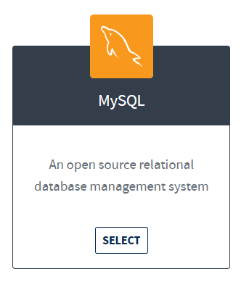

después de eso nos aparecerá esta vista

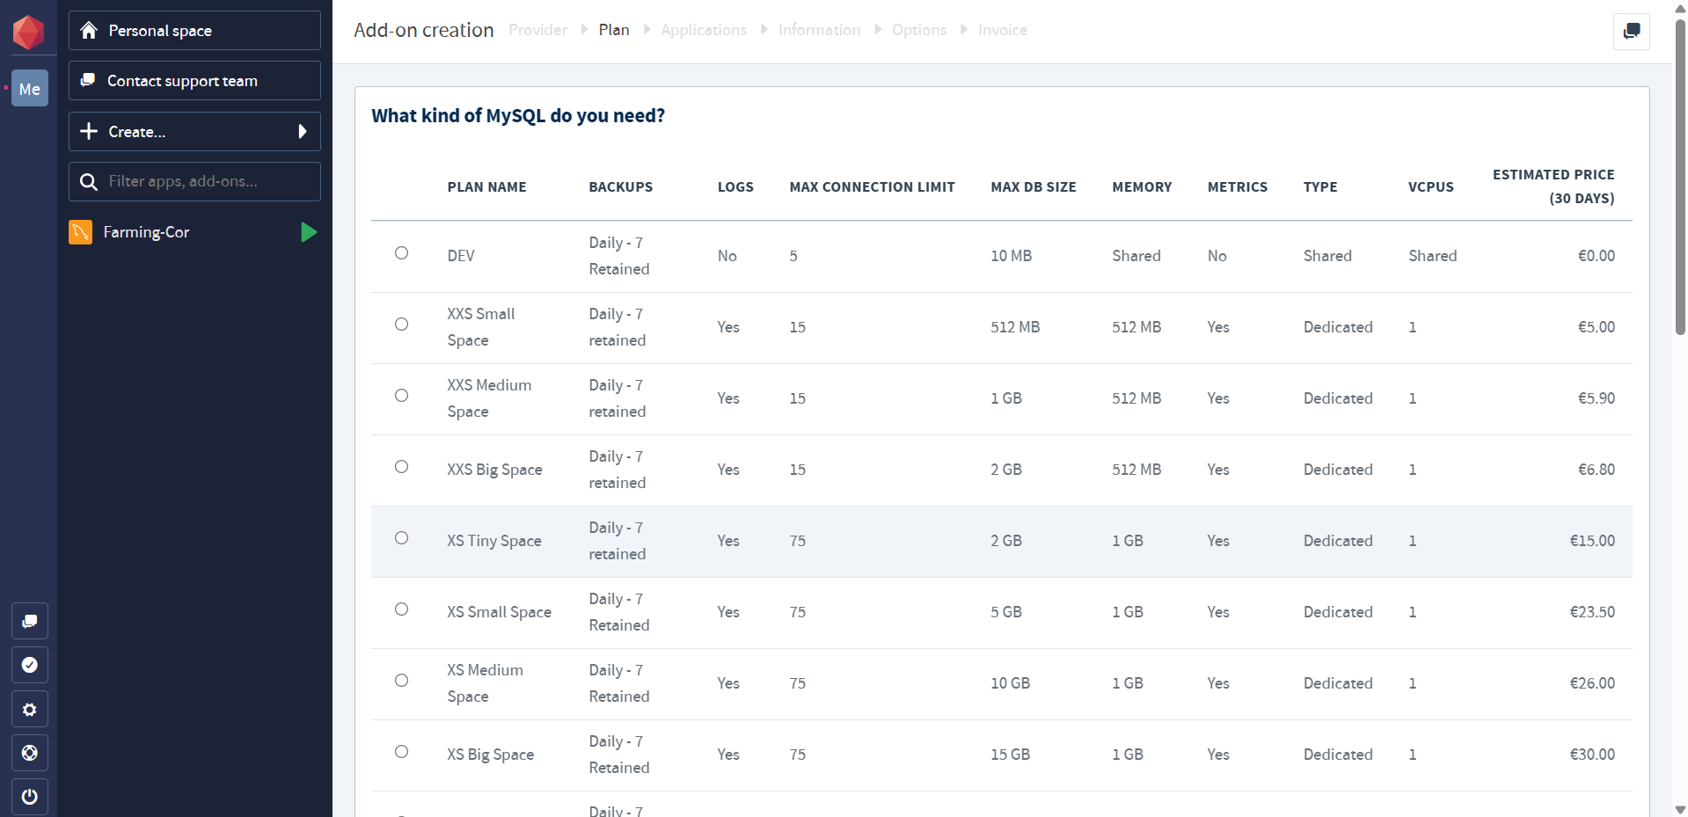

elegimos el que dice DEV ya que es gratuito

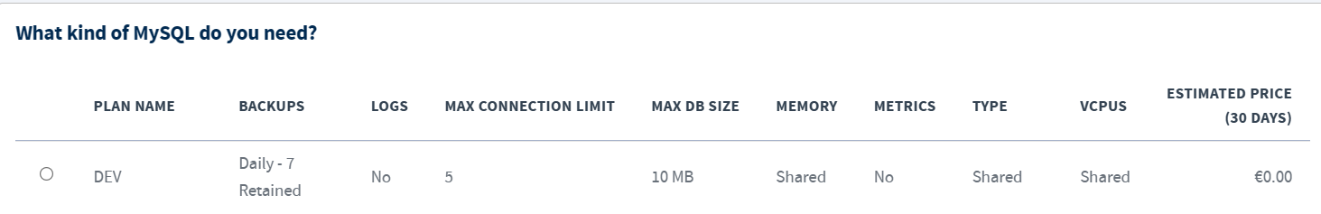

lo elegimos

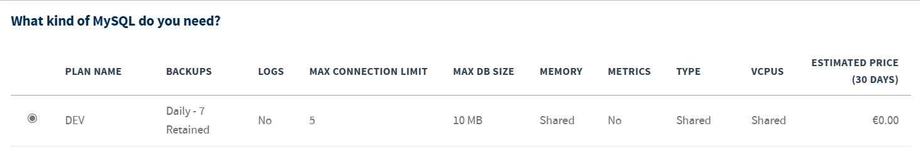

Ahora vamos hasta abajo y le damos al botón de next.

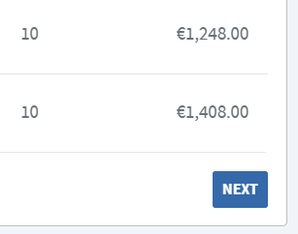

Elige la región más cercana a tu ubicación para obtener un mejor rendimiento de la base de datos.

Nos aparecerá esta vista de donde quedara la base de datos

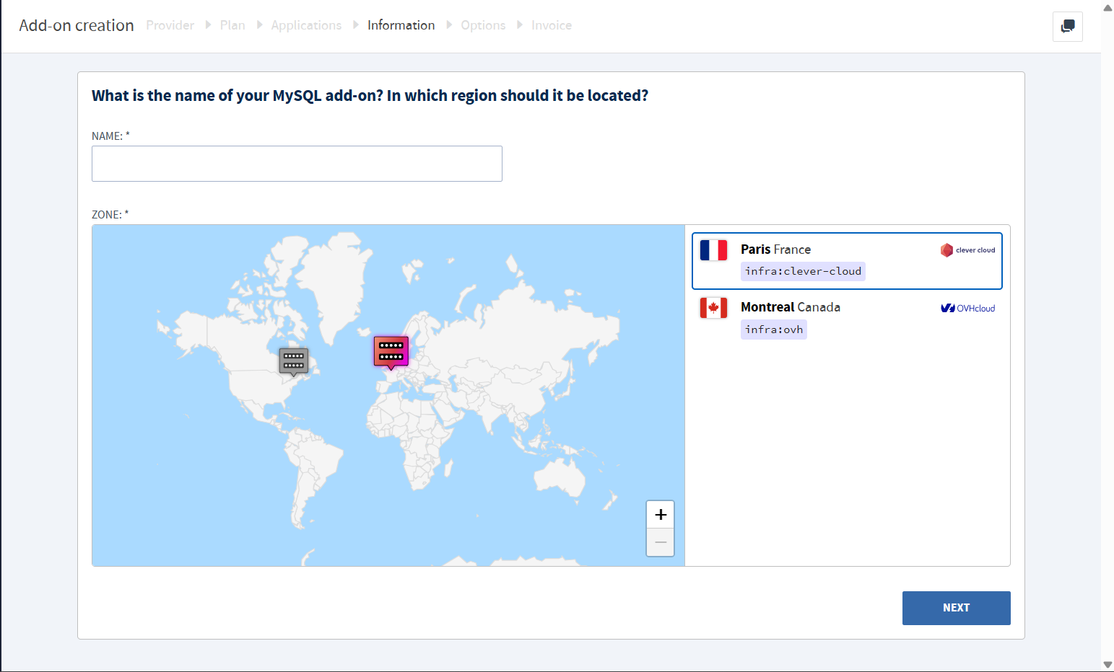

Elige un nombre descriptivo para tu base de datos que te ayude a identificarla fácilmente.

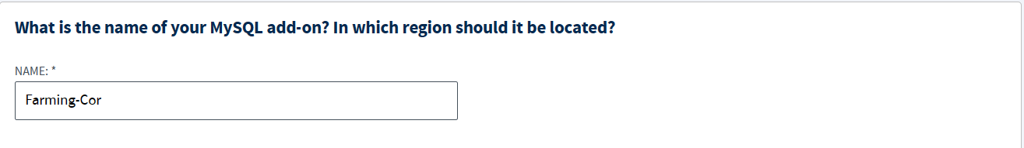

después de poner el nombre bajamos y le damos en next

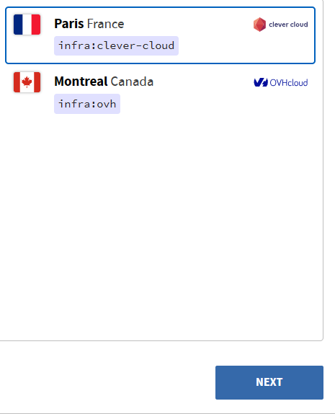

Después de eso se nos creará la base de datos.

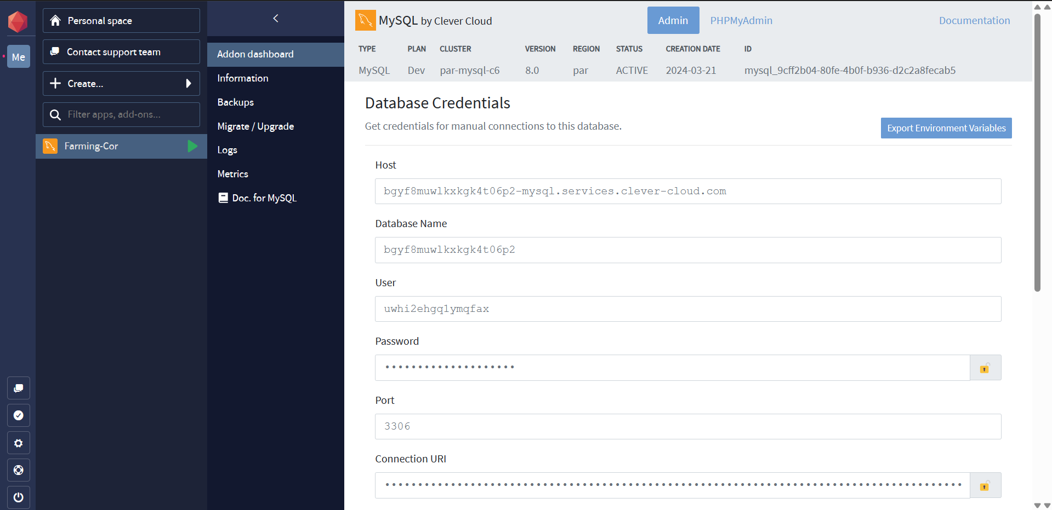

en la barra lateral nos parece el nombre con el cual se le dio

¡Listo! Tu base de datos MySQL estará lista para usar en Clever Cloud.

## **Conclusión**

El plan de instalación presentado en este documento proporciona una guía completa y detallada para la instalación exitosa del proyecto Farming-Cor. La implementación del plan asegurará un despliegue eficiente y preciso del sistema, maximizando su disponibilidad para la donación de productos